1-3變異係數
兩個性質相同的資料，可以透過標準差、全距、四分位差來比較其離散程度。
但這些離散指標均有單位，且平均值愈大時，所能容許的離散程度愈大。
因此對於不同性質(如身高、體重)資料的離散程度無法用絕對差量比較，且亦無意義。
故需以相對差量，用來測度不同單位資料的離散程度，稱為變異係數。
定義如下：
設一組資料的平均數為 ，標準差為 ，則其變異係數 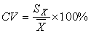
例題 | 市場上有股票型基金與債卷型基金兩種，分析師預期兩種基金明年的平均投資報酬率與標準差如下：  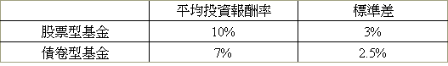  請問你會投資哪一種形式的基金？為什麼？
答： | 在投資分析上，變異係數就是風險(標準差)相對於報酬(平均數)的百分比，  變異係數愈大表示投資風險愈低。  股票型基金 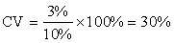  債卷型基金 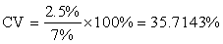  所以債卷型基金風險較高，以投資股票型基金較佳。
例題 | 設40位男生之平均身高為170公分，標準差為5公分，平均體重為60公斤，標準差為40公分。試比較身高與體重何者變異大？
答： | 身高之變異係數 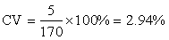  體重之變異係數 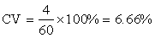  故體重之變異係數較大。

